# 34 WEB漏洞-逻辑越权之支付数据篡改安全

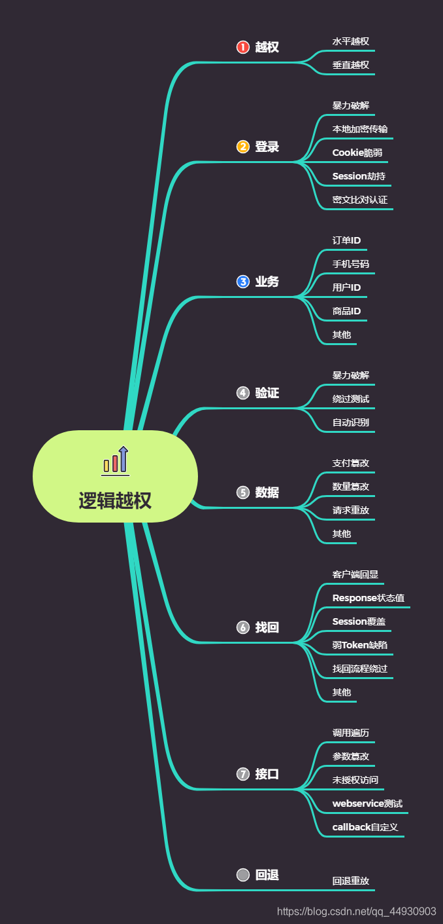

#登录应用功能点安全问题

检测功能点，检测，危害，修复方案等

1.登录点暴力破解

2.HTTP/HTTPS传输

3.Cookie脆弱点验证

4.Session固定点测试

5.验证密文比对安全测试

#数据篡改安全问题

原理，检测，危害，修复等

参考：https://www.secpulse.com/archives/67080.html

#商品购买流程：

选择商品和数量-选择支付及配送方式-生成订单编号-订单支付选择-完成支付

#常见篡改参数：

商品编号ID，购买价格，购买数量，支付方式，订单号，支付状态等

#常见修改方法：

替换支付，重复支付，最小额支付，负数支付，溢出支付，优惠券支付等

6000 大米测试产品

/index.php?m=Member&a=gobuy&iscart=0&id=127&name=%E5%A4%A7%E7%B1%B3%E6%B5%8B%E8%AF%95%E4%BA%A7%E5%93%81&qty=1&price=6000&gtype=%E7%81%B0%E8%89%B2&pic=/Public/Uploads/thumb/thumb_1393218295.jpg

5400 大米手机cms

/index.php?m=Member&a=gobuy&iscart=0&id=70&name=%E5%A4%A7%E7%B1%B3%E6%89%8B%E6%9C%BACMS&qty=2&price=5400&gtype=%E7%81%B0%E8%89%B2&pic=/Public/Uploads/thumb/thumb_1393218295.jpg

index.php?s=/wap/pay/wchatQrcodePay 微信支付

index.php?s=/wap/pay/alipay 支付宝支付

index.php?s=http://www.xxxx.com/alipay 调用其他的支付接口

$pay_name=$_GET['s'];

6000是存储到数据库里，安全的做法：以数据库的数据值为准

演示案例：

➢ HTTP/HTTPS协议密文抓取（找一个有登录界面的网站，输入账号密码，F12，点击登录，抓到包，分析from data中的账号密码信息）

➢ 后台登录帐号密码爆破测试

➢ Cookie脆弱点验证修改测试

➢ 某商场系统商品支付逻辑测试-数量,订单（购买--截包--改包--放包）

➢ 某建站系统商品支付逻辑测试-价格,商品

涉及资源：

https://www.zblogcn.com/zblogphp/

https://github.com/huyuanzhi2/password_brute_dictionary

https://pan.baidu.com/s/1fJaW23UdcXcSFigX0-Duwg 提取码：xiao

————————————————

版权声明：本文为CSDN博主「小言安全」的原创文章，遵循CC 4.0 BY-SA版权协议，转载请附上原文出处链接及本声明。

原文链接：https://blog.csdn.net/qq_44930903/article/details/112202846